创建数据库web01,并根据提供的图片创建班级表和学生表

班级表如图:

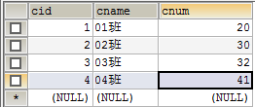

学生表如图:

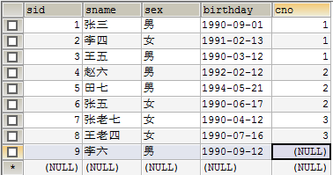

需求:

查询学生生日在91年之后的班级的信息

答案:

select \* from classes where exists (SELECT cno FROM student WHERE birthday > '1991-01-01');